MODULE PEDAGOGIQUE

24



Electricité 1
Cycle 2, CP
La Rotonde
Centre de Culture Scientifique Technique et Industrielle de l’École des Mines de Saint-Étienne
158 Cours Fauriel - CS 62362 - 42023 Saint-Étienne cedex 2
www.ccsti-larotonde.com

ELECTRICITE I – CIRCUITS SIMPLES
(Cycle 2 – Niveau CP)

ELECTRICITE I – CIRCUITS SIMPLES

Auteur : Pauline Métivier, Marie Ramos, Clémentine Transetti

RESUME :
Ce module permet aux élèves une première approche du phénomène électrique et de la notion de circuit électrique. Il s’articule autour d’un projet « fil rouge » qui consiste en la création d’un clown au nez lumineux. Ainsi, les élèves appréhendent l’électricité dans sa dimension pratique et technologique.
Sommaire des séances
Séance 1 : Présentation du clown. | Anticiper le fonctionnement d’un objet technologique.
Séance 2 : Comment allumer l’ampoule ? | Savoir allumer une ampoule à l’aide d’une pile.
Séance 3 : Faire éclairer l’ampoule plus loin. | Comprendre la notion de circuit électrique.
Séance 4 : Comment commander une lampe ? | Comprendre l’utilité d’un interrupteur et savoir l’utiliser.
Séance 5 : Conducteur ou isolant ? | Savoir que tous les matériaux ne conduisent pas l’électricité.
Séance 6 : Construction du clown. | Savoir réutiliser les connaissances acquises pour la réalisation d’un objet technologique.

REFERENCES AU PROGRAMME :

Découverte du monde :
« Au CP et au CE1, les élèves ont un accès plus aisé aux savoirs grâce à leurs compétences en lecture et en mathématiques. Ils acquièrent des repères dans le temps et l’espace, des connaissances sur le monde et maîtrisent le vocabulaire spécifique correspondant. Ils dépassent leurs représentations initiales en observant et en manipulant. »

Domaine :
Découvrir le monde du vivant, de la matière et des objets.
« Ils apprennent quelques règles d’hygiène et de sécurité personnelles et collectives. »
« Ils réalisent des maquettes élémentaires et des circuits électriques simples pour comprendre le fonctionnement d’un appareil. »

Domaine du français :
« Au cycle des apprentissages fondamentaux, les élèves continuent leur apprentissage du langage oral : respect de l’organisation de la phrase, expression des relations de causalité et des circonstances temporelles et spatiales (pourquoi ? Quand ? Où ?) ; utilisation plus adéquate de la conjugaison, emploi d’un vocabulaire de plus en plus diversifié ; prises de parole de plus en plus longues et mieux organisées, dans le respect des sujets traités et des règles de la communication. »
« Par des activités spécifiques en classe, mais aussi dans tous les enseignements, l’élève acquiert quotidiennement des mots nouveaux. En étendant son vocabulaire, il accroît sa capacité à se repérer dans le monde qui l’entoure, à mettre des mots sur ses expériences, ses opinions et ses sentiments, à comprendre ce qu’il écoute et ce qu’il lit, et à s’exprimer de façon précise à l’oral comme à l’écrit. »

Compétences attendues à la fin du CE1 (Premier palier pour la maîtrise du socle commun) :
La culture scientifique et technologique (compétence 3)
L’élève est capable de :
- Résoudre des problèmes très simples.
- Observer et décrire pour mener des investigations.
- Appliquer des règles élémentaires de sécurité pour prévenir les risques d’accidents domestiques.

Durée : 6 séances d’1h30 environ

Séance 1 – Présentation du clown.

Objectifs :
- Confronter les élèves au phénomène électrique.
- Emettre des hypothèses, faire des propositions argumentées.
- Anticiper le fonctionnement d’un objet technologique.
Matériel :
- Un clown avec un nez qui s’allume construit préalablement (voir annexes en fin de module).
Déroulement de la séance :
Phase 1 : Mise en situation.
L’enseignant présente aux élèves le clown. Il allume et éteint son nez plusieurs fois. Il leur annonce qu’eux aussi devront construire un clown. La question vient alors naturellement : « Comment ça marche ? »
Phase 2 : Imaginer et schématiser le circuit électrique.
L’enseignant guide les élèves dans leur réflexion :
« Qu’est ce qu’il y a derrière ? » « De quoi a-t-on besoin pour que le nez s’allume ? »
L’enseignant note au fur et à mesure au tableau tous les éléments dont parlent les élèves. Il leur demande ensuite de dessiner individuellement ce qu’ils pensent qu’il y a à l’arrière du clown. Le but étant de leur faire dessiner non seulement les éléments qui composent le clown mais aussi leur agencement (comment ils sont reliés).
Phase 3 : Mise en commun des différents dessins.
L’enseignant affiche les dessins des élèves au tableau tout en regroupant ceux qui représentent le même circuit électrique. Ici commence un mini-débat sur la diversité des dessins. « Quels sont les différences, les points communs de ces dessins ? » « Les dessins fonctionneraient-ils tous ? » « Pourquoi ? » « Comment peut-on savoir si un dessin fonctionne ? »
Le débat s’arrêtera sur la nécessité de savoir comment allumer l’ampoule en testant différents circuits.

Cahier d’expériences :
Les élèves mettent le titre de la séance sur leur cahier mais ne collent pas tout de suite le dessin qu’ils ont fait. Ils laissent cependant la place sur leur cahier pour le coller à la fin du module. L’enseignant les récupère tous, il les réutilisera au début de la 6ème séance.

Séance 2 – Comment allumer l’ampoule ?

Objectifs :
- Amener l’élève, par tâtonnement, à fabriquer un circuit électrique élémentaire (pile-ampoule).
- Amener l’élève à repérer les positions pour faire éclairer l’ampoule (une borne de la pile sur le plot, une autre sur le culot).
- Apprendre du lexique spécifique (bornes, plot, culot,…)
- Comprendre ce qu’est un schéma et son utilité.

Matériel :
- Une pile plate de 4.5V et une ampoule pour chaque binôme. (Insister sur la fragilité du matériel)

Déroulement de la séance :

Phase 1 : Retour au clown – Lancement du défi.
Le nez du clown doit pouvoir s’allumer, il faut donc réussir à éclairer une ampoule. L’enseignant propose alors un défi : chaque binôme doit allumer l’ampoule avec une pile. Il leur explique qu’ils devront, une fois le défi relevé, dessiner exactement comment il faut faire pour que l’ampoule éclaire. Il est important que les élèves prennent conscience que leur dessin doit être précis pour qu’ils se rappellent ce qu’ils ont fait et pour qu’un autre élève puisse lui aussi allumer l’ampoule en regardant le dessin.
Phase 2 : Phase d’investigation – Tâtonnements.
Après avoir reçu le matériel, les élèves font différents essais. Une fois qu’ils ont réussi à allumer l’ampoule, l’enseignant leur demande plusieurs choses :
- Réessayer pour vérifier que ce n’était pas un coup de chance.
- Expliquer à son binôme comment faire pour allumer l’ampoule. (Nécessité d’un lexique précis)
- Dessiner précisément le dispositif.
Phase 3 : Echange de schémas (facultatif ou à ne faire faire que par les binômes en avance)
Les élèves s’échangent leur schémas et essayent de reproduire le dispositif des autres pour vérifier qu’il fonctionne bien. Attention : bien préciser qu’il faut reproduire ce qui est dessiné et non ce que l’on sait faire. Cette situation doit générer plusieurs désaccords, ce qui débouche sur la nécessité de faire un schéma clair et simplifié en commun.
Phase 4 : Travail sur un schéma collectif.
L’enseignant explique la nécessité (éventuellement grâce à la phase 3) de faire un schéma clair que tout le monde pourra comprendre. Il affiche plusieurs dessins au tableau, très différents (types de « schémas » très dessinés/ trop simplifiés, trop précis/imprécis).
« A votre avis quel qualité doit avoir un schéma ? » « Lequel est le plus clair ? » « Pourquoi ? »
L’enseignant fait confronter les différents avis et amène les élèves à définir des règles.
Il entreprend, ensuite, avec les élèves, de simplifier l’ampoule et la pile plate. Il nomme et légende les différentes parties afin qu’ils acquièrent le vocabulaire précis.
Phase 5 : Synthèse connaissance.
L’enseignant élabore finalement, avec les élèves, le schéma final et leur demande d’expliquer, avec le lexique approprié, comment allumer une ampoule avec une pile plate. Une phrase de synthèse possible serait : Pour que l’ampoule s’allume, il faut que le plot de l’ampoule touche une borne de la pile et que le culot touche l’autre borne.

Cahier d’expériences :
Il est important de bien distinguer ce que les élèves ont dessiné individuellement (leur production à l’issue de la phase d’investigation) et les traces collectives (schéma et phrase de synthèse) qui ont valeur de connaissance scientifique.

Remarque importante :
Il faut bien expliquer aux élèves que les expériences électriques doivent s’effectuer exclusivement en classe et surtout pas à la maison avec des prises de courant. En effet, celles-ci délivrent une tension de 220 volts alors qu’on conseille de ne pas dépasser les 24 volts pour un humain…
Il est important de consacrer suffisamment de temps pour sensibiliser les élèves à la sécurité électrique, voici quelques sites qui proposent des activités et des fiches pour les enfants:
http://www.edf.com/html/ecole_energie/#rub3_sous1_1
http://www.hydroquebec.com/chachoc/jeu/module/intro.html

Annexes :
Schématisation :
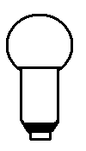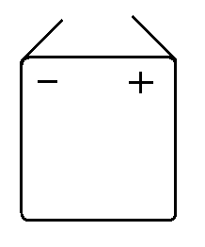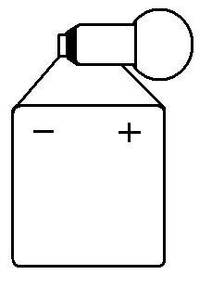
Exemple de schéma final
Exemple de schéma d’une pile
Exemple de schéma d’une ampoule

Composition d’une ampoule :

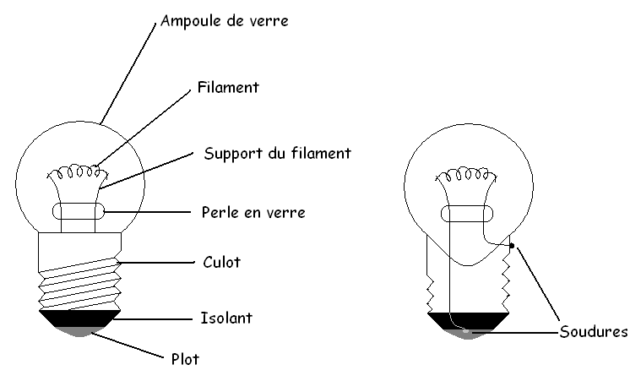

Séance 3 - Faire éclairer l’ampoule plus loin.

Objectifs :
- Amener les élèves à généraliser la première notion de circuit en repérant les constantes (une boucle de conducteur reliant une ampoule et une pile).
- Savoir schématiser un circuit électrique.
- Savoir lire un schéma simple de circuit électrique.

Matériel :
Par binôme :
- Une ampoule fixée sur une douille
- Une pile plate de 4.5V
- 3 fils avec pince croco

Déroulement de la séance :

Phase 1 : Retour au clown – Lancement du défi.

Nous savons maintenant comment allumer l’ampoule en la mettant en contact avec les bornes de la pile. Seulement, pour fabriquer le clown, la pile ne sera pas à proximité de l’ampoule car elle sert de support. Il faut donc trouver une solution pour que l’ampoule s’allume loin de la pile. L’enseignant part de cette situation problème pour lancer le défi suivant : Eclairer l’ampoule le plus loin possible de la pile avec le matériel à leur disposition.
Attention : Avant de commencer la phase d’expérimentation, l’enseignant devra prévenir ses élèves du risque de court-circuit. Il ne peut pas encore leur expliquer ce que c’est vu qu’ils n’ont pas encore vu la notion de circuit, mais il peut leur demander :
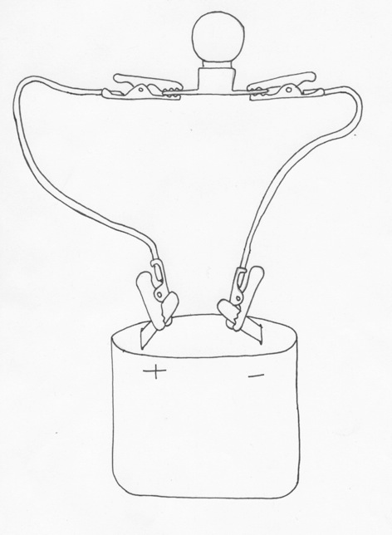
- De toujours mettre l’ampoule dans le circuit, puisque c’est elle qu’on veut allumer.
- Si les élèves voient qu’une fois leur branchement effectué l’ampoule ne s’allume pas, ils débranchent rapidement et essayent autre chose.
Phase 2 : Expérimentation.

L’enseignant explique aux élèves que l’ampoule est montée sur une douille et qu’on utilise des pinces croco pour des raisons de praticité mais qu’il ne faut pas les représenter sur le schéma. Il précise bien que les deux bornes de la douille correspondent (i.e. sont reliées) au plot et au culot (cf. séance précédente).
Il laisse ensuite les élèves manipuler librement pour réaliser le défi. Une fois qu’ils ont réussi, ils doivent réaliser un schéma de leur expérience avec les mêmes représentations que celles données à la fin de la dernière séance.
Pour les élèves en avance, il leur propose d’essayer de mettre l’ampoule encore plus loin et de regarder si elle éclaire plus ou moins fort.
Phase 3 : Synthèse collective.
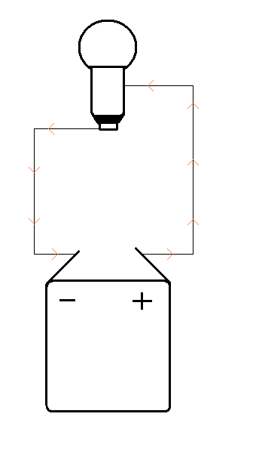
Les groupes qui ont réussi expliquent leur démarche. On va pouvoir reformuler ce qui a été découvert lors de la séance précédente (notion de bornes, de culot, de plot,…). Un élève vient dessiner un schéma correct au tableau.
L’enseignant s’emploie alors à dégager des connaissances. Sur le schéma, il peut décrire le « chemin de l’électricité » : « En partant de la borne + de la pile, je traverse la lampe, et j’arrive à la borne -, j’ai décrit une boucle. ». Il pourra essayer de faire découvrir le mot « circuit » mais c’est difficile. Finalement, il donnera l’expression de circuit électrique et une première définition : Un circuit c’est une boucle. Quand la boucle est fermée, on dit que le circuit est fermé. Même loin, l’ampoule éclaire comme si elle était près de la pile.

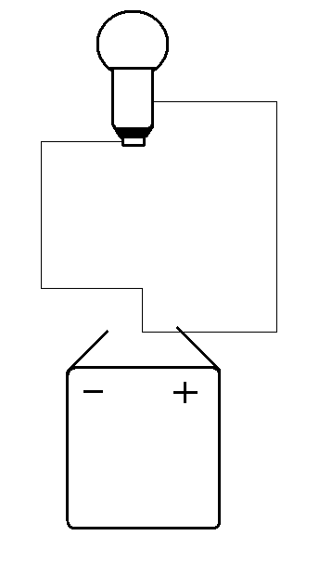
Phase 4 : Entrainement (facultatif).
Le but est d’amener les élèves à anticiper en plaçant en premier le schéma avant l’expérience. L’enseignant dessine un mauvais schéma au tableau :
« L’ampoule va-t-elle s’éclairer ? »
« Pourquoi ? »
Ceci peut même faire l’objet d’une séance à part entière, si l’enseignant veut aller plus loin. L’enseignant donne aux élèves plusieurs schémas, justes et faux. Ils doivent trouver les mauvais schémas et les corriger.
Séance 4 – Comment commander une lampe ?

Objectifs :
- Comprendre le fonctionnement de l’interrupteur.
- Savoir placer un interrupteur dans un circuit pour qu’il assure sa fonction de commande.

Matériel :
Par binôme :
- Une ampoule
- Une douille
- 3 fils avec pince croco
- Un interrupteur

Déroulement de la séance :

Phase 1 : Retour au clown – Mise en situation.
Après avoir demandé aux élèves de rappeler la séance précédente, l’enseignant réalise, devant la classe, le circuit qui permet d’allumer l’ampoule et le schématise au tableau de la même manière qu’à la séance précédente. Il explique : Avec le circuit que vous avez construit lors de la séance précédente, le clown va garder le nez éclairé. Comment faire pour éteindre l’ampoule ?
Les élèves donnent, en général, trois types de réponses :
- « Il faut débrancher un fil » ou « On coupe un fil »
- « On peut dévisser la lampe »
- « Il faudrait un bouton » (Notion d’interrupteur à mettre en place)
L’enseignant propose aux élèves d’essayer d’abord les deux premières solutions (si elles ont été citées).
Phase 2 : Manipulation sans interrupteur.
L’enseignant distribue à chaque binôme une ampoule vissée dans une douille et 3 fils. Il leur demande de reproduire le schéma dessiné au tableau qui a été trouvé lors de la séance précédente. Une fois que toutes les lampes sont allumées, il demande : « Où faut-il débrancher pour éteindre la lampe ? »
Pour chaque réponse des élèves, il dessine le schéma correspondant au tableau. Il demande ensuite aux élèves de tester ces schémas. (Pour un gain de temps il peut partager les schémas à tester entre les différents binômes.)
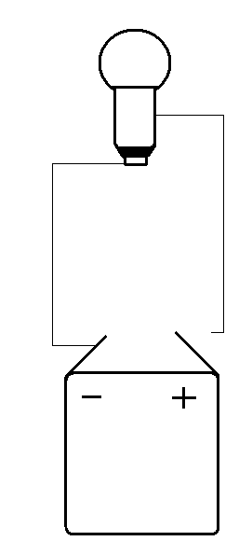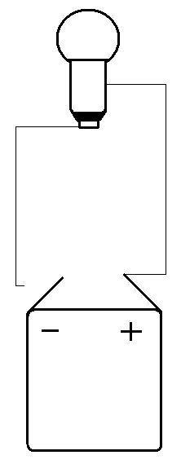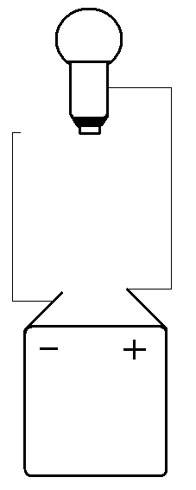
Ouverture
Ouverture
Cela permet de mettre en évidence que la place de l’ouverture dans le circuit n’a aucune importance. L’enseignant défini alors un circuit ouvert comme un circuit qui présente une ouverture où qu’elle soit.
On peut également, ici, faire essayer aux élèves de dévisser la lampe (s’ils ont donné cette idée). Attention, visuellement le circuit semblera fermé. Il faut alors expliquer aux enfants que le courant ne peut pas passer entre les deux bornes de la douille s’il n’y a pas d’ampoule. Le circuit est dont bien ouvert.
Un échange collectif permet de conclure : « Si un circuit électrique est ouvert, le courant ne peut pas circuler. ». Seulement, cette technique n’étant pas pratique, l’enseignant oriente les élèves vers l’utilisation d’un « bouton de commande », un interrupteur.
Phase 3 : Introduction de l’interrupteur.
L’enseignant distribue un interrupteur à chaque binôme et laisse les élèves l’examiner. « Voici un appareil que permet de laisser passer le courant ou de l’interrompre : c’est un interrupteur. »
Il montre les deux bornes et la lame flexible dans ses deux positions : en position basse, elle assure la connexion entre les deux bornes mais en position haute, le contact est rompu.
Il propose également une représentation schématique de l’interrupteur :
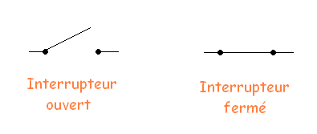
Phase 4 : Commande de la lampe à l’aide de l’interrupteur.
L’enseignant donne la consigne suivante : « Placez l’interrupteur dans le circuit pour qu’il commande la lampe ». Il demande aux élèves de faire le schéma de leur circuit dès qu’ils ont réussi leur montage. Deux types de schéma doivent apparaitre (voir ci-dessous). Deux élèves viennent dessiner leur schéma au tableau.
« La place de l’interrupteur dans le circuit est-elle importante ? » Grâce aux deux schémas au tableau, les élèves doivent pouvoir répondre que l’interrupteur peut être placé n’importe où dans le circuit
.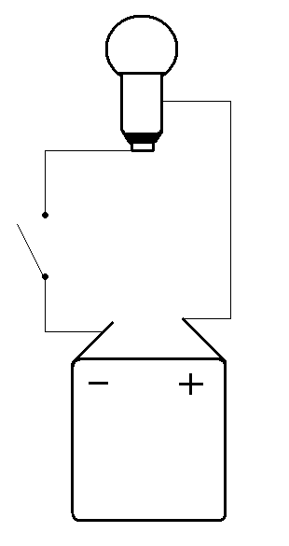 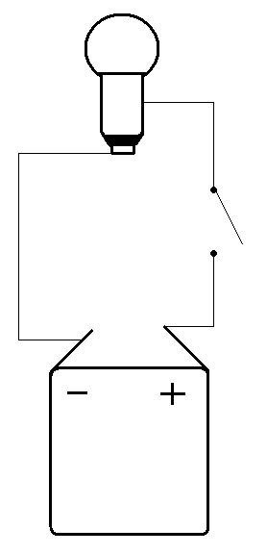

Séance 5 – Conducteur ou Isolant ?

Remarque :
Cette séance est la seule qui n’est pas directement rattachée à la construction du clown.

Objectifs :
- Amener les élèves à se rendre compte que tous les matériaux ne conduisent pas le courant.
- Connaître quelques conducteurs et quelques isolants.

Matériel :
Pour chaque binôme :
- Le circuit schématisé ci-dessous et préparé préalablement.
- Des échantillons de conducteurs et d’isolants. Par exemple :
  - Conducteurs : cuivre, fer, aluminium, étain, laiton, acier.
  - Isolants : papier, tissu, bois, carton, plastique (fils à scoubidou), liège, caoutchouc

.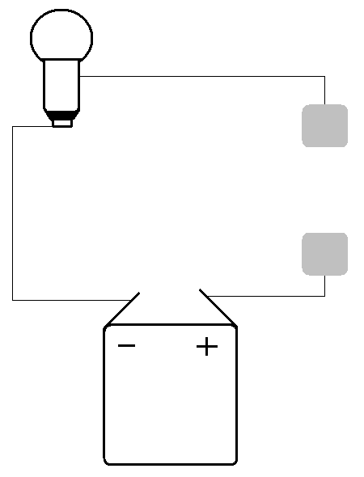
Emplacement de l’objet à tester
Papier aluminium ou pinces croco

Déroulement de la séance :
Phase 1 : Mise en situation.
L’enseignant montre deux montages aux élèves : Un avec les deux bouts d’aluminium accolés (la lampe est allumée), un avec un isolant entre les deux bouts d’aluminium (Une gomme par exemple.). « Que voyez-vous ? » « Y a-t-il une différence avec le circuit vu les séances précédentes ? » « Laquelle ? » « Pourquoi la lampe est allumée dans un montage et pas dans l’autre ? » « Si on mettait d’autres objets à la place de la gomme, que se passerait-il ? »
Il peut alors mettre un trombone à la place de la gomme (par exemple). La lampe s’allume. Il met ainsi en place la notion de conducteur, qui laisse passer le courant, et d’isolant, qui empêche le passage du courant. Il propose aux élèves de tester plusieurs objets pour voir s’ils conduisent ou non le courant.
Phase 2 : Expérimentation.
L’enseignant distribue le tableau en annexe à chaque élève. Par binôme, ils vont devoir tester tous les objets à leur disposition et compléter le tableau.
Phase 3 : Synthèse collective.
Avec la classe, l’enseignant dessine le schéma du montage testeur au tableau. Il corrige ensuite le tableau en demande à chaque groupe le résultat pour un objet. S’il y a des désaccords, il demande à deux groupes ayant des résultats différents de refaire le test pour l’objet concerné. Ceci doit permettre, finalement, d’avoir un tableau corrigé exact. Une phrase de synthèse pour expliquer le phénomène et l’expérience effectuée peut être : « Certains matériaux laissent passer le courant : Ce sont des conducteurs. D’autres empêchent le passage du courant : Ce sont des isolants. Si on place un conducteur dans le circuit, le courant passe donc la lampe s’allume. Si on place un isolant, le courant est bloqué donc la lampe est éteinte. ».

Annexes :
Exemples d’objets à tester :
Objet | Matière
Règle en plastique | Plastique
Fils de scoubidou | Plastique
Ciseaux en fer | Fer
Plaque de carton | Carton
Vis en laiton | Laiton
Fil de cuivre | Cuivre
Règle en aluminium | Aluminium
Allumette | Bois
Feuille de papier | Papier
Gomme | Caoutchouc ou plastique
Bouts de tissus | Tissus
Bouchon en liège | Liège
Trombone | Acier (en général)

Objet | Matière | Observation |  | Conclusion
Objet | Matière | 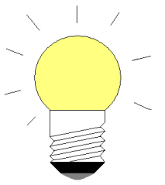 | 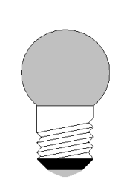 | Conducteur  /Isolant

Séance 6 – Construction du clown

Objectifs :
- Réinvestir les connaissances acquises dans ce module pour fabriquer un objet technologique.
- Anticiper les actions techniques à effectuer.
- Réaliser un objet technologique en respectant une fiche de fabrication.

Matériel :
Pour un clown :
- Une ampoule
- Une pile plate 4.5V.
- Une douille
- 3 fils avec pince croco
- Un interrupteur ou 3 attaches parisiennes
- Une feuille A4 sur laquelle est représenté le clown (voir Annexe)
- Une feuille de carton format A4.
- Du ruban adhésif.
- De la colle

Déroulement de la séance :

PREPARATION
Phase 1 : Retour sur le travail effectué à la première séance.
L’enseignant demande aux élèves de se rappeler ce qu’ils ont fait au début du module. « On va reprendre vos dessins et voir s’il faut modifier ou rajouter des choses maintenant que vous avez des connaissances en électricité. »
Il affiche les dessins au tableau et demande lesquels fonctionnent et pourquoi. « Pourquoi celui-ci ne fonctionnerait pas ? » « Qu’est ce qu’il faudrait rajouter ou modifier ?» Cette discussion devrait déboucher sur l’établissement d’un schéma collectif, dessiné par l’enseignant, de ce qu’il pourrait y avoir derrière le clown.
Phase 2 : Confrontation avec le clown – Anticipation de la fabrication.
L’enseignant retourne le clown et laisse les élèves observer. Il demande ensuite : « Que faut-il à chacun d’entre vous pour construire un clown ? ». Il note les réponses des élèves au tableau en distinguant deux colonnes : Matériel (ampoule, fils, ruban adhésif…) et outils (ciseaux, cutter).
Il distribue alors une fiche de fabrication à compléter (voir Annexe) qui va être remplie par les élèves. Chaque phase de fabrication est lue à voix haute par un élève et donne lieu à un échange d’idées entre les élèves, dirigé par l’enseignant qui peut les guider. Après un accord collectif, les élèves dictent à l’enseignant, qui écrit au tableau, les opérations à effectuer et le matériel à utiliser. Les instructions devront être mises sous la forme de verbes d’action.

FABRICATION
Phase 3 : Réalisation du clown.
Une organisation possible est d’installer plusieurs ateliers dans la classe qui correspondent chacun à une étape de fabrication. Les binômes devront tourner d’atelier en atelier en suivant l’ordre de la fiche de fabrication. Ce sont les élèves qui se déplacent et non le matériel ! Pour différer les départs et que les élèves ne se retrouvent pas tous au même atelier en même temps, on peut installer un atelier coloriage du clown où les binômes attendront leur tour pour commencer le circuit de fabrication. Ils y reviendront ensuite pour finir leur coloriage à la fin de la réalisation de leur clown.
A chaque étape terminée, les élèves pourront cocher la case correspondante sur leur fiche de fabrication.
Phase 4 : Synthèse collective.
L’enseignant s’assurera que tous les élèves ont leur clown qui fonctionne et leur demandera d’expliquer les problèmes qu’ils ont pu rencontrer leur de la fabrication. Il prendra également des photos de chaque clown que les élèves pourront coller dans leur cahier d’expérience. Les clowns devront ensuite être démontés.

Annexes :
Pour faire office d’interrupteur, on peut aussi utiliser 3 attaches parisiennes de la façon suivante :
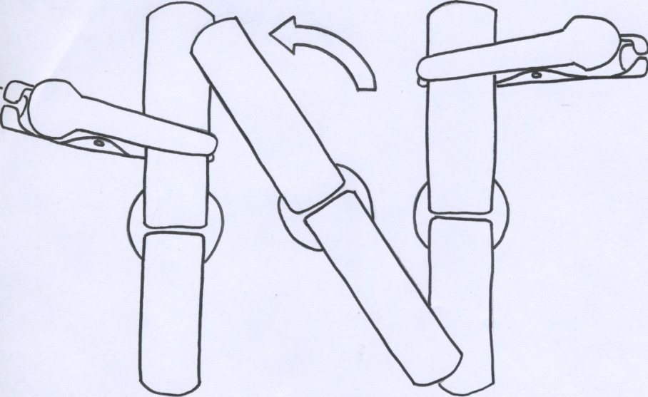
Vue de l’arrière du clown
Dans cette configuration, il y a contact : l’interrupteur est fermé. Pour l’ouvrir, il suffit de tourner l’attache centrale dans l’autre sens.
Attention de ne pas percer les 3 trous trop écartés, il faut qu’il puisse y avoir contact entre l’attache centrale et les autres.

Fiche de fabrication du clown (pour l’enseignant) :
Etape | Opérations | Représentation | Matériels-Outils
0 – Préparation préalable | - Coller le clown sur du carton.  - Découper un petit trou dans le nez soit avec un cutter, soit en piquant le contour du trou avec une pointe de compas pour détacher le petit disque. | 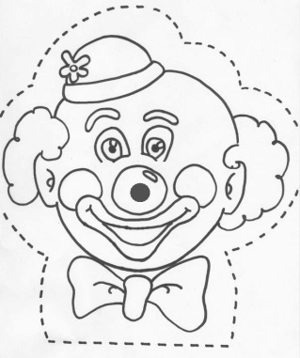  Trou | - Image du clown sur feuille A4  - Feuille de carton A4  - Colle  - Cutter ou compas
1 – Découpage de la silhouette du clown | - Découper la silhouette cartonnée avec précision ou selon le pointillé. |  | - Image du clown sur le carton  - Ciseaux
2 – Installation de la douille | - Fixer les fils de liaison sur les bornes de la douille.  - Insérer la douille dans le trou percé pour le nez.  - Fixer la douille avec un ruban adhésif sur la face arrière. | 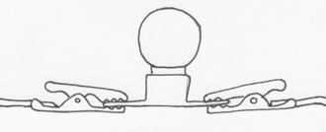  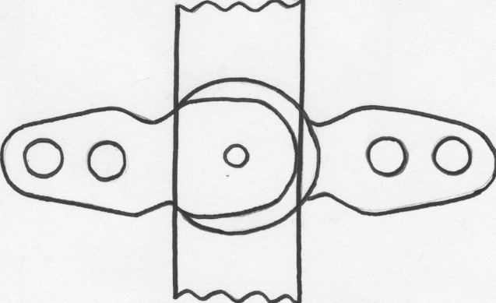 | - La silhouette du clown  - Une douille  - Deux fils de liaison  - Ruban adhésif fin (éventuellement couper du ruban adhésif dans la longueur)
3 – Installation de l’interrupteur | - Fixer un fil de liaison sur une borne de l’interrupteur.  - Fixer sur l’autre borne un des fils venant de la douille.  - Fixer l’interrupteur sur la face arrière du clown avec du ruban adhésif. | 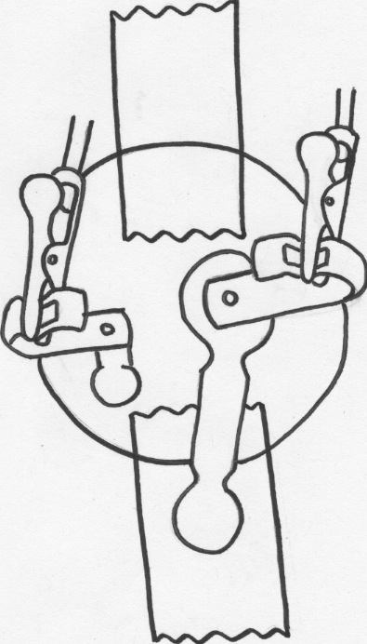  Ruban adhésif | - Le clown en construction  - Un interrupteur  - Un fil de liaison  - Ruban adhésif
4 – Installation de la pile et de l’ampoule | - Fixer la pile sur la face arrière du clown, en bas, avec du ruban adhésif : le clown tient debout  - Visser la lampe.  - Brancher les fils sur la pile. | 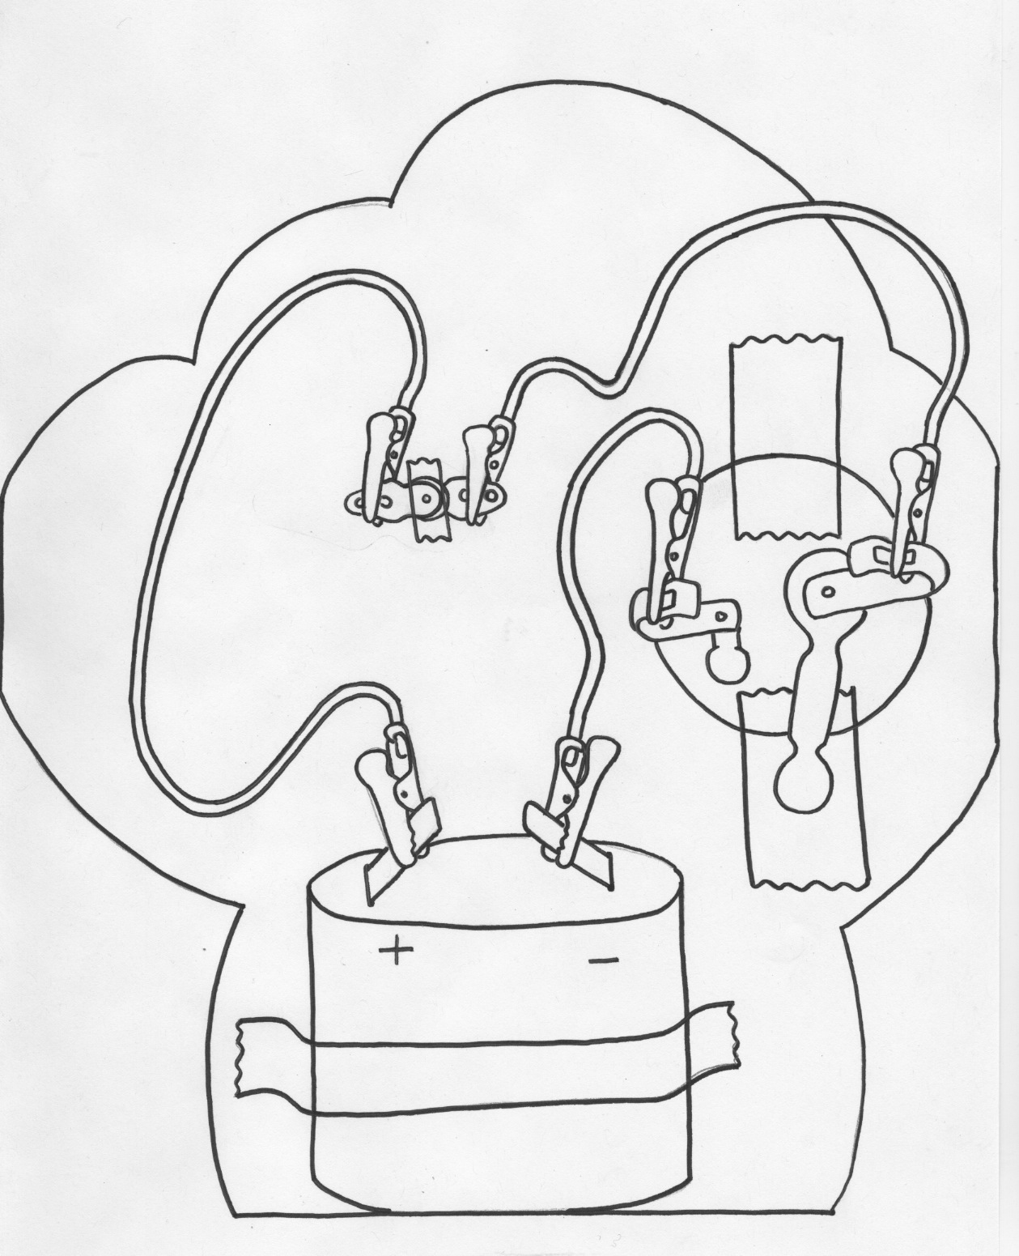 | - Le clown en construction  - Une ampoule  - Une pile plate de 4.5V
Fiche de fabrication du clown (pour l’élève) :

Etape | Opérations | Représentation | Matériels-Outils
1 – Découpage de la silhouette du clown |  | Trou
2 – Installation de la douille |  | Ruban adhésif
3 – Installation de l’interrupteur
4 – Installation de la pile et de l’ampoule

